Komunikacija putem RS-232 standarda

RS-232 standard je jedan od najstarijih komunikacijskih standarda koji se i dalje koristi u mnogim aplikacijama. RS-232 standard definira asinkronu serijsku komunikaciju između dva uređaja putem fizičkog sučelja. To je standard koji se često koristi za povezivanje računala i drugih uređaja kao što su modem, računalne periferije, senzori i druge elektroničke komponente.

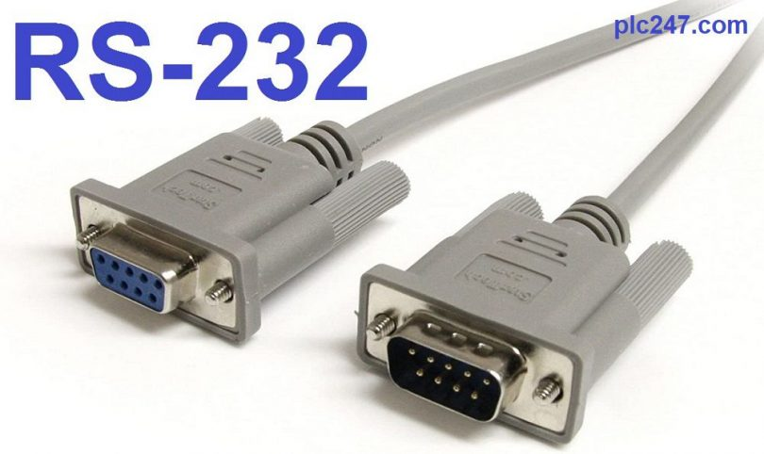

RS-232 standard definira električne karakteristike, fizičke priključke i protokol komunikacije. Električne karakteristike uključuju napon signala, brzinu prijenosa, bitnu duljinu i način prijenosa podataka. RS-232 standard koristi dva žica za prijenos podataka - jedna za prijenos (TX) i druga za primanje (RX) podataka. Fizički priključci uključuju 9-pinski ili 25-pinski D-Sub konektore, a ponekad se koriste i drugi tipovi konektora.

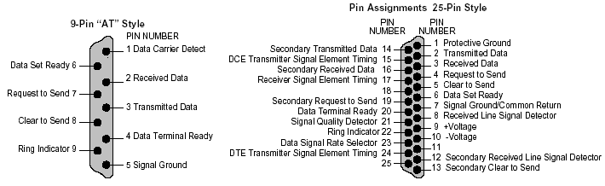

Protokol komunikacije u RS-232 standardu uključuje početak i kraj prijenosa podataka, kao i način prijenosa podataka. Uzastopni podaci se šalju kao serija bitova, pri čemu se svaki bit šalje jedan za drugim, a svaki prijenos započinje bitom starta i završava bitom zaustavljanja. Način prijenosa podataka može biti 7-bitni ili 8-bitni, uz opciju parnosti i mogućnost podešavanja brzine prijenosa podataka.

RS-232 standard se koristi u mnogim aplikacijama u kojima je potrebna jednostavna serijska komunikacija između dva uređaja. Međutim, ovaj standard ima i neke nedostatke, uključujući ograničenje brzine prijenosa podataka, ograničenje udaljenosti između uređaja i osetljivost na elektromagnetske smetnje. Ovi nedostaci često dovode do korištenja drugih standarda za serijsku komunikaciju, kao što su USB, Ethernet ili Wi-Fi.

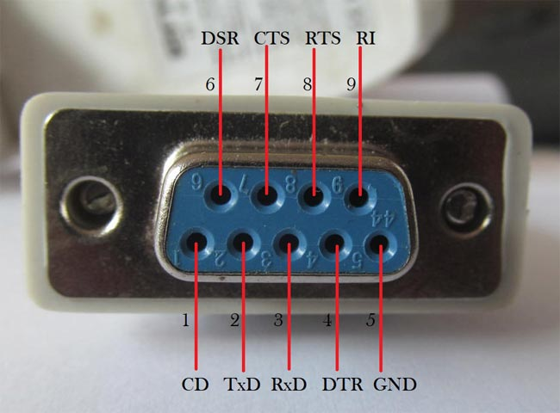

U zaključku, RS-232 standard je jedan od najstarijih komunikacijskih standarda koji se i dalje koristi u mnogim aplikacijama. Ovaj standard definira električne karakteristike, fizičke priključke i protokol komunikacije. Iako RS-232 ima neke nedostatke, još uvijek se koristi u mnogim aplikacijama koje zahtijevaju jednostavnu serijsku komunikaciju između dva uređaja.

Radio: Ajdin Susic